**Тема:** «Животный мир экваториального леса».

Учитель высшей квалификационной категории Лопатина И.М.

**Цель:**

* формировать представление о животных экваториальных лесов, их разнообразии, приспособлении к условиям окружающей среды;
* развивать умение устанавливать причинно-следственные связи и объяснять, как физические особенности животных помогают им приспосабливаться к условиям жизни;
* вызывать удивление и восхищение красотой, мудростью природы, а также прививать гуманное отношение ко всему живому.

**Оборудование:**

* иллюстрации с изображениями животных экваториального леса;
* карточки с кроссвордом;
* наборы букв для составления названия животного;
* учебники «Человек и мир»;
* компьютер;
* проектор, экран;
* диск «Энциклопедия о животных»;
* глобус.

**План урока:**

1. Организационный момент.

2. Проверка изученного материала.

3. Физкультминутка.

4. Путешествие по «Амазонии».

5. Устная страничка «А знаете ли вы…».

6. Видеофильм про ягуара.

7. Физкультминутка для глаз.

8. Лесные тайнички.

9. Видеофильм про райских птиц.

10. Узнай больше!

11. Викторина «Почемучек».

12. Кроссворд «Угадай животное!».

13. Угадай-ка!

14. Рефлексия.

15. Релаксация.

16. Подарки детям.

17. Домашнее задание.

**Ход урока**

* 1. **Организационный момент.**

Снова пришёл долгожданный миг —

Нам пора в дорогу.

Он зовёт нас в загадочный мир,

Таинственный мир природы.

- Сегодня мы с вами продолжаем работать под девизом «Любить и охранять природу!»

* 1. **Проверка домашнего задания.**

1. *Укажи правильный ответ.*

Экваториальные леса расположены там, где:

а) много тепла и влаги летом;

б) много тепла и влаги круглый год.

*2) Подчеркни признаки экваториального леса:*

- деревья вечнозеленые, листопадные;

- плодоносят в течение года несколько раз, один раз;

- огромное разнообразие деревьев, кустарников.

*3) Закончи предложение.*

Чтобы защититься от солнечных ожогов и ливневых дождей, у растений листья… *(большие и кожистые)*

*4) Ответь на вопрос.*

- Почему многие растения в экваториальном лесу цветут и плодоносят непрерывно или несколько раз в год?

*5) Вывод.*

Влажный экваториальный лес имеет следующие особенности:

1) многоярусность;

2) вечнозеленая листва;

3) густота;

4) богатый животный мир;

5) огромное количество растений.

- Ребята, так а где же расположены экваториальные леса? ( вблизи экватора)

- А где же их больше всего? ( В южной Америке, вдоль реки Амазонки)

**III. Физкультминутка.**

**IV. Изучение нового материала.**

- Без кого нельзя представить лес?

*Отгадайте загадку:*

Кто живет в лесу и в поле,

Дома, в клетке и на воле?

Смешные, беззаботные,

Забавные… (*животные*)

*Вступительное слово учителя.*

Здравствуйте, ребята! Приглашаю вас в путешествие по «Амазонии».

Река Амазонка протекает среди густых тропических лесов.

Река Амазонка обеспечивает около 15 % общего годового стока всех рек земного шара.

Вместе с притоками она образует гигантскую водную систему длиной более 25 тыс. км.

Главное русло Амазонки судоходно на 4300 км.

**V. Устная страничка «А знаете ли вы...».**

*Какие обезьяны живут в лесах «Амазонии»?*

**Ревуны** - одни из самых крупных среди американских обезьян, размером с большую собаку (масса тела 5,7–7,4 кг, длина 37–72 см). Ревуны получили свое название из-за громкого рева, который издают самцы. Их голоса слышны на расстоянии 3 км. Этим ревом животные предупреждают других обезьян, чтобы те не вторгались на их территорию. У ревуна-самца мощное горло и особые гортанные мешки, усиливающие крики. Древесные животные. Они могут висеть на хвосте, который обвивается вокруг ветки, а передними конечностями подносить ко рту пищу.

**Игрунки** - самые маленькие обезьяны экваториальных лесов. Наиболее крупные из них (львиные игрунки) весят 450–550 г при длине тела 22–37 см. Карликовые игрунки имеют длину тела всего 15 см, поэтому долгое время их считали детенышами других обезьян.

**Паукообразные обезьяны** висят на ветвях, цепляясь хвостом и длинными передними конечностями. Некоторые могут делать прыжки, как в вертикальном, так и в горизонтальном направлениях. Цепким хвостом эти обезьяны могут схватывать небольшие порции пищи и подносить ко рту. Питаются побегами растений, фруктами, насекомыми, птенцами и птичьими яйцами. **Прочитаем по книге.**

**Чертова обезьяна (саки-монаха).** У самца чертовой обезьяны (саки-монаха) вокруг лица и на плечах растут лохматые волосы, наподобие монашеского капюшона, сзади — толстый и пушистый хвост. Пугливые и осторожные, эти обезьяны живут высоко на деревьях и никогда не спускаются на землю**. Прочитаем по книге.**

*Почему муравьедам не нужны зубы?*

Потому что они питаются муравьями и термитами. Муравьеды слизывают их языком. Благодаря отличному обонянию муравьед находит муравейник или термитник. Длинными и мощными когтями проделывает в нем отверстие и засовывает в образовавшийся пролом свою узкую морду (она имеет вытянутую трубкообразную форму) с длинным клейким языком, покрытым крошечными иглами. Поразительно: язык муравьеда длиной 60 см втягивается в рот по 160 раз в минуту, каждый раз смачиваясь обильной клейкой слюной. За день муравьед съедает до 30 000 муравьев и термитов. При этом он никогда не разрушает жилища муравьев до основания и не съедает их всех. Муравьед возвращается к муравейнику еще не раз, чтобы полакомиться. Интересно, что в желудке муравьеда нет соляной кислоты, как у других млекопитающих. Для переваривания пищи используется муравьиная кислота съеденных муравьев.

*Почему серо-коричневая шерсть ленивца со временем приобретает зеленоватый оттенок?*

Это происходит потому, что на волосках шерсти ленивца поселяются микроскопические растения-водоросли. От этого серо-коричневая шерсть животного приобретает зеленоватый оттенок, имеющий защитное (маскировочное) значение. Такой цвет зверька в дождевом тропическом лесу делает его совершенно незаметным для хищников — орлов и ягуаров.

*Почему ягуар, охотясь, старается незаметно как можно ближе подобраться к своей добыче?*

Ягуары — самое крупное хищное млекопитающее семейства кошачьих Южной Америки. Длина их тела может достигать 1,5–1,8 м, длина хвоста — 70–90 см. Окраска оранжевая с черными кольцами и пятнами, иногда сплошь черная. Ягуар не способен долго и быстро бежать, поэтому всегда старается как можно ближе подобраться к своей добыче. Ягуар — хороший пловец. Кроме оленей и других наземных животных, он питается рыбой, черепахами и их яйцами. Ягуары ведут бродячий образ жизни, активны на рассвете и в сумерках.

Ягуара называют еще и тигром. По внешнему виду ягуар напоминает леопарда: по жёлто-оранжевому фону разбросаны чёрные пятна. Ягуар более коренастый и массивный, чем леопард, но хвост и ноги короче. Ягуары живут в тропическом влажном лесу, в зарослях кустарника, но всегда неподалёку от источника влаги.

Ягуары держатся поодиночке, размножаются круглогодично, но обычно спаривание происходит в августе-сентябре. Беременность длится 100–110 суток. В помете 2–4 детеныша. Под угрозой исчезновения, занесен в Красную книгу Международного союза охраны природы и природных ресурсов.

**Видеофильм про ягуара.**

*Назовите самого крупного попугая.*

Среди попугаев по красоте своего наряда первое место занимает ара. Из красочных перьев этой птицы местные жители изготавливают самые изысканные разнообразные украшения. Ради этого во многих деревнях специально разводят ара.

**VI. Физкультминутка для глаз.**

**VII. Лесные тайнички.**

Во всех ярусах леса распространены ***муравьи***. Некоторые виды кочуют, истребляя все на своем пути.

***Муха Цеце.*** Является переносчиком возбудителя болезни, который вызывает заболевание и гибель крупного скота и лошадей, у людей – опасную для жизни сонную болезнь.

***Змеи.*** На деревьях обитает множество змей, большей частью ядовитых. Они окрашены в различные оттенки зеленого цвета. Здесь живет самая крупная в мире змея – анаконда.

***Райские птицы.***

***Колибри*** – самые крохотные птицы на свете. Карликовый колибри выводит птенцов размером с грецкий орех.

**Видеофильм про райских птиц.**

**VIII. Узнай больше!**

***Термиты.*** Отряд общественных насекомых. Около 2500 видов. Бывают крылатые и бескрылые. Питаются опавшей листвой, гнилой древесиной, останками животных. В гнёздах термитов обитает 300 видов различных насекомых.

**Работа в парах. Заполнить таблицу «Самые – самые»**

**«Животный мир экваториального леса»,  *«Самые-самые»***

|  |  |
| --- | --- |
| **Вопросы** | **Ответы** |
| Самая маленькая птица в мире | колибри |
| Самые маленькие обезьянки | игрунки |
| Самый медленный зверь на Земле | ленивец |
| Самый большой из попугаев, живущих в экваториальных лесах | Ара |
| Самый крупный представитель хищников экваториальных лесов | Ягуар |
| Самая крупная в мире змея | Анаконда |

**IX. Викторина «Почемучек». Работа в группах.**

**1 группа.-** С каким ярусом особенно тесно связана жизнь животных в экваториальном лесу? Почему?

**2 группа**- Почему в экваториальных лесах много обезьян?

- Какие связи существуют между ленивцем и ягуаром?

**3 группа-** Что будет, если в экваториальном лесу исчезнут термиты?

**X. Кроссворд «Угадай животное!».**

- Любите разгадывать кроссворды? Предлагаю разгадать кроссворд, который поможет нам еще раз повторить, кто обитает в лесах «Амазонии».

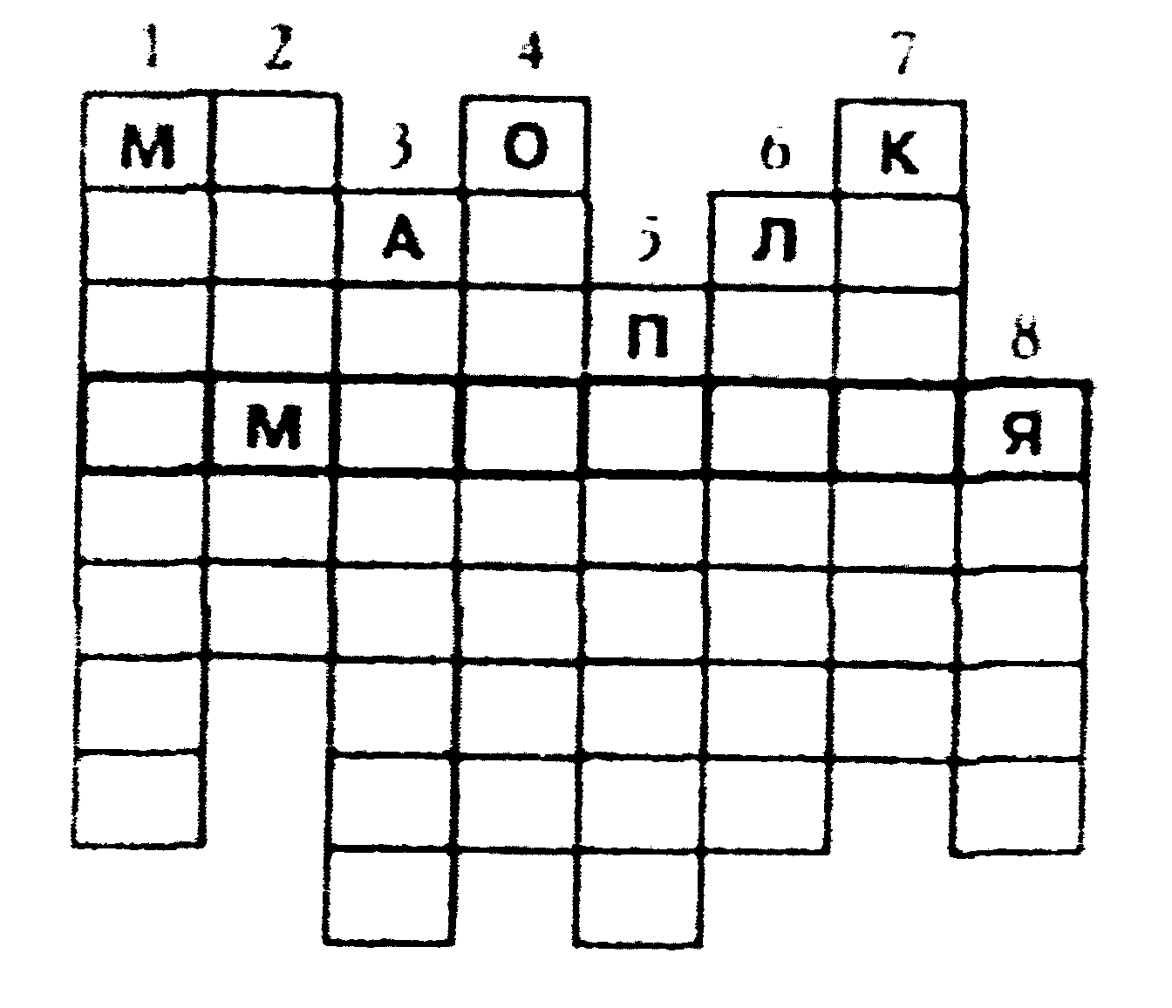

1. Животное, у которого трудно определить, где голова, а где хвост, любитель термитов и муравьев.

2. Насекомое, по виду напоминающее муравья, питается остатками растений.

3. Одна из самых длинных змей (достигает 10 м), убивает жертву, обвивая ее своим телом и сжимая, встречается в реке Амазонка.

4. Эти животные ведут древесный образ жизни. Цепкие (хватательные) хвосты используют в качестве дополнительной конечности. С помощью длинных конечностей и цепкого хвоста ловко передвигаются по деревьям, раскачиваясь на ветвях.

5. Яркоокрашенные птицы. Среди них самый большой — ара.

6. Животное, получившее свое название из-за крайней медлительности и за то, что большую часть своей жизни проводит во сне.

7. Самые маленькие птички на земле, питающиеся нектаром растений.

8. Хищная кошка, живущая в лесах «Амазонии».

**XI. Рефлексия.**

- Что нового вы узнали?

- Как вы чувствовали себя на уроке?

- Довольны ли вы своей работой на уроке?

- Как вы оцениваете свою работу в баллах?

**XII. Домашнее задание.**

Стр. 92–95, читать, отвечать на вопросы. Для желающих: подготовить сообщение об одном из животных экваториальных лесов по плану:

1) внешний вид;

2) чем питается;

3) как защищается от врагов.

**XIII. Релаксация.**

Вот и закончилось наше путешествие по «Амазонии». Совсем не хочется уходить из тропического леса, правда?

Закройте глаза и представьте себе то, о чем я буду говорить, повторяя про себя:

*«Я лежу в траве, трава мягкая и шелковистая. Я вдыхаю прекрасный аромат. Я слышу стрекот кузнечиков, шуршание букашек, мне хорошо, спокойно. Я хочу быть другом всем, всем.*

*Но вот подул ветерок, я чувствую, как я набираюсь сил, бодрости, я открываю глаза, у меня хорошее настроение, я весел».*

Вот и закончилось наше путешествие. Вы хорошо поработали. Молодцы!